Canada & the Rockies

Duración: 11 días
Llegadas: fechas especificas en domingo, de mayo a septiembre 2024.
De mayo a octubre 2025.
Para viajeros de 18 a 35 años
Servicios en ingles

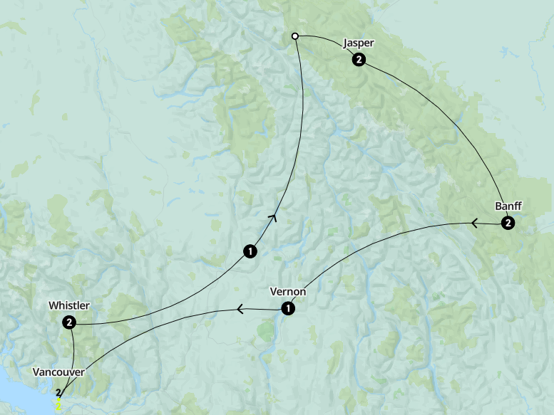

DÍA 1 VANCOUVER A WHISTLER (2 NOCHES)
Traslado por cuenta del pasajero al hotel.
Comidas incluidas: Cena de bienvenida.

Vancouver
¡Bienvenido a la costa del pacífico y al inicio de tu viaje! No muchas ciudades pueden presumir tener la combinación de una gran ciudad y un lugar de naturaleza, pero con sus rascacielos, playas, bosques y montañas, Vancouver tiene la perfecta combinación de todas esas. Por la tarde nos trasladaremos a Whistler

Whistler
¿Qué tal ese viento fresco de la montaña? Los paisajes que Whistler tiene por ofrecer son hermosos todo el año, desde las majestuosas montañas hasta los caminos para escalar. La cena va por nuestra cuenta esta noche, así que asegúrate de comer bien y descansar porque la aventura comienza mañana.

Alojamiento. Pangea Pod Hotel (hospedaje compartido)

DÍA 2 WHISTLER
Comidas incluidas: Desayuno y cena

Whistler
Tal vez Whistler sea un paraíso para los esquiadores en invierno, pero en nuestro viaje, disfrutarás las maravillas que este lugar ofrece en el verano. Pon a prueba tu fuerza con una actividad opcional de canotaje en el rio “Golden Dreams”, tirolesa sobre los ríos o toma una escalinata a través del hermoso paisaje que este lugar nos ofrece, las tarjetas postales se quedarán cortas con lo que tus ojos verán. Si te sientes menos aventurero, toma un teleférico que te subirá a la cima de las montañas, pero no olvides explorar y conocer el pueblo, te encantará.

Experiencias Opcionales
- Excursión con canotaje
$130.00 CAD
- Experiencia Multimedia Vallea Lumina
$44.00 CAD
- Tirolesa
$175.00 CAD

Alojamiento. Pangea Pod Hotel (hospedaje compartido)

DÍA 3 WHISTLER A SUN PEAKS (1 NOCHE)
Comidas incluidas: Cena

Whistler
Dejaremos Whistler para la zona más grande para Ski en Canadá, Sun Peaks. En el camino disfrutarás de un espectacular paisaje por las montañas Lillooet, admirarás las diferentes reservas y lagos que ilumina el sol.

Sun Peaks
¡Bienvenidos a Sun Peaks! Esta elegante villa será nuestro hogar por 1 noche. ¿Por que no tomar un teleférico entre las 2 cimas para disfrutar de increíbles panoramas?

Opcionales
- Teleferico peak 2 peak
$88.00 CAD
- Tiro de hachas.
$44.00 CAD

Alojamiento. Sun Peaks Lodge (o similar)

DÍA 4 SUN PEAKS A JASPER VIA MOUNT ROBSON

Sun Peaks
Bien descansados, tomaremos carretera para disfrutar de unos increíbles paisajes en dirección a las Rockies.

Mount Robson
Comer al aire libre es esencial por estos rumbos, así que siéntete cómodo de tomar tu almuerzo con alguno de los paisajes mas bellos para una comida, y después la naturaleza será tuya para explorar. ¿Quieres llevar la adrenalina al siguiente nivel? Entonces toma nuestra experiencia opcional de rafting en el rio Fraser. No hay mejor actividad que un rafting para confirmar lo que es el verdadero trabajo en equipo.

Jasper
Jasper será tu hogar por las próximas 2 noches, bastante conveniente, considerando que es la base perfecta para explorar el gran parque nacional de los Rockies canadienses.

Experiencias Incluidas
- Parque Nacional de Jasper
- Mount Robson
- Tour panorámico por Yellowhead

Experiencias opcionales
- Rafting en el rio Fraser
$127.00 CAD

Alojamiento. Athabasca Hotel (o similar)

DÍA 5 JASPER

Jasper
¡Despierta! Es tiempo de tomar una pequeña caminata y subir al cañón Maligne. Con un paisaje lleno de muros de arcilla, atravesando y pasando por puentes mientras escuchamos el sonido del agua pasar. Tomaremos el autobús hacia el lago Maligne, famoso por el color azul de sus aguas, y hoy te mostraremos el por qué. Disfruta el paisaje de las montañas cubiertas de nieve, podrás optar por tomar un crucero opcional hacia la icónica isla “Spirit” la imagen mas fotografiada de las Rockies. Una experiencia muy especial nos espera esta noche, se unirán a nuestro viaje el grupo “Warrior Women” para una interesante platica en la fogata como parte de nuestras experiencias MAKE TRAVEL MATTER®

Experiencias Incluidas:
- Visita el Lago Maligne.
- Platica en la fogata con el grupo “Warrior Women” (Experiencia MAKE TRAVEL MATTER00AE)

Opcionales
- Crucero por el lago Maligne
$79.00 CAD
- Caminata y actividad con el grupo “Warrior Women” (experiencia MAKE TRAVEL MATTER ®)
$45.00 CAD

Alojamiento. Athabasca Hotel (o similar)

DÍA 6 JASPER TO BANFF
Comidas incluidas: Desayuno

Jasper
Tomaremos nuestro camino a Banff, quedarás sin palabras mientras pasamos por cascadas, lagos, arroyos y glaciares y todo lo observarás desde la ventana mientras pasamos por la avenida Icefield Columbia. Toma una caminata por las cascadas Athabasca, atraviesa el glaciar Athabasca en el Ice Explorer, y toma el agua mas pura que has probado. Solo ten cuidado de no pegar tu lengua con el hielo. El lago Peyto y el lago Louise (Si, sabemos que lo has visto en Instagram) son los lugares perfectos para crear tu próxima foto de perfil, solo asegúrate de observar bien la vida salvaje

Banff
Nos vamos a Banff, la capital no oficial de los Rockies canadienses. Estamos en territorio cowboy ahora, así que, ¿Quiénes somos para romper las tradiciones? Prepárate para una ronda de bebidas antes de cenar y checa tu propio chalet para dormir hoy.

Experiencias Incluidas:
- Caminata por el glaciar Athabasca
- Visita Lake Louise
- Visita al lago Peyto

Alojamiento. Tunnel Mountain Resort (hospedaje compartido)

DÍA 7 BANFF
Comidas incluidas: Desayuno

Banff
Hoy comenzamos con la mejor experiencia de montaña en Canadá. Caminaremos en los puentes suspendidos de Mt Norquay via Ferrata, te sentirás realmente vivo y un poco nervioso a la vez. Hay muchas actividades opcionales hoy para elegir: Vuelo en helicóptero o tal vez un paseo a caballo, lo que decidas, la pasarás increíble.

Alojamiento. Tunnel Mountain Resort (o similar)

Experiencias Incluidas:
- Visita al parque nacional de Banff.

Opcionales
- Mt Norquay Via Ferrata
$241.00 CAD
- Vuelo en Helicoptero
$395.00 CAD
- Paseo a caballo
$202.00 CAD

DÍA 8 BANFF A VERNON
Comidas incluidas: Desayuno

Banff
Maravíllate con los países el día de hoy, mientras atravesamos 3 parques nacionales en nuestro camino a Vernon. Primero será el parque nacional de Yoho con su valle de cascadas y arroyos, y hogar de una pieza de ingeniería increíble: el “Spiral Train Tunnel”. Después es el parque nacional Glacier, que presume, escucha bien, de tener cerca de 400 glaciares. Por último manejaremos por los paisajes del parque nacional Mt. Revelstoke

Vernon
Después de haber experimentado esos 3 increíbles parques nacionales en un día, te mereces una buena comida en Vernon. Hay muchos pubs tradicionales, y tienen deliciosa comida y un buen trago que sabemos que te gustará.

Alojamiento. Days Inn Vernon (o similar)

Experiencias Incluidas:
- Viaja a través de los túneles “Spiral Train”
- Visita Mount Revelstoke y Glaciar Yoho
- Descubre el Horse Valley.

Opcionales:
- Teleférico en Banff
$67.00 CAD

DÍA 9 VERNON A VANCOUVER
Comidas incluidas: Desayuno

Vernon
Dejamos Vernon, pero tenemos la perfecta escala en nuestro regreso a Vancouver, visitaremos Okanagan Valley y sus bellos viñedos para que pruebes los vinos locales, para después seguir nuestro camino de vuelta a la metrópoli donde esta aventura inició.

Vancouver
El centro de Vancouver es famoso a nivel mundial, y los locales están orgullosos de la multiculturalidad que existe aquí. Detente para tomar fotos en el tótem de 9 piezas, estas coloridas esculturas hechas a mano en Stanley Park que fueron un regalo a la ciudad de Vancouver, es algo que debes de ver sí o sí. Tendrás la tarde para hacer compras, rentar una bicicleta y explorar la ciudad en 2 ruedas y relajarte en el Lake Okanagan, serás un verdadero local hoy.

Alojamiento. YMCA Vancouver (o similar)

Experiencias Incluidas:
- Vista a los Tótems en Stanley Park
- Visita Vancouver
- Relájate en el Lago Okanagan.

DÍA 10 VANCOUVER
Comidas incluidas: Desayuno

Vancouver
Escenarios de arte escondidos, un bello puerto y ofertas gastronómicas, tendrás el día libre para explorar Vancouver por tu cuenta. Aquí podrás hacer de todo, galerías de arte y cafés, incontables parques y jardines para los amantes de la naturaleza, miradores para que puedas contemplar las montañas, entre otros. Termina el día con un crucero opcional con cena para que tu experiencia en Vancouver este completa.

Alojamiento. YMCA Vancouver (o similar)

Opcionales:
- Puente Suspendido de Capilano
$59.00 CAD
- Experiencia “Flyover” Canada
$25.00 CAD
- Crucero con cena incluida
$99.00 CAD

DÍA 11 VANCOUVER
Comidas incluidas: Desayuno

Vancouver
Todas las buenas cosas llegan a su fin y así mismo esta increíble aventura por los Rockies de Canadá. ¡Te deseamos un buen viaje de vuelta a casa y esperemos verte pronto en tu próximo viaje con Contiki!
Fin del viaje y de nuestros servicios. Traslado por cuenta del pasajero al aeropuerto.
Se requiere visa para Canadá como pasajero de nacionalidad mexicana

INCLUYE:
- 8 noches de alojamiento en nuestro Hoteles 3 y 4 estrellas y 2 noches en Special Stay
- 8 comidas (6 desayunos + 2 cenas locales).
- Trip mánager, guías locales
- Transporte en Mini autobús, Ferry y vuelos internos.

EXPERIENCIAS INCLUIDAS:
- Parque Nacional de Jasper
- Mount Robson
- Tour panorámico por Yellowhead
- Visita el Lago Maligne.
- Platica en la fogata con el grupo “Warrior Women” (Experiencia MAKE TRAVEL MATTER®)
- Caminata por el glaciar Athabasca
- Visita Lake Louise
- Visita al lago Peyto
- Visita al parque nacional de Banff.
- Viaja a través de los túneles “Spiral Train”
- Visita Mount Revelstoke y Glaciar Yoho
- Descubre el Horse Valley.
- Vista a los Tótems en Stanley Park
- Visita Vancouver
- Relájate en el Lago Okanagan.
- Servicios en inglés.

NO INCLUYE:
- Vuelos internacionales.
- Visa
- Traslado de llegada y salida.
- Actividades y alimentos no indicados en el itinerario.
- Propinas.
- Gastos personales
- Seguro de viajero.
- Los Opcionales y los precios que se enumeran aquí son solo una guía y están sujetos a cambios.

NOTAS:
- Tarifas por persona en USD, sujetas a disponibilidad al momento de reservar y cotizadas en categorías estándar.
- Es responsabilidad del pasajero contar con la documentación necesaria para su viaje (el pasaporte debe tener una vigencia de + de 6 meses).
- Recomendamos que el cliente contrate un seguro de viajero ya que Travel Shop no cubrirá los gastos médicos en caso de accidente.
- Consultar condiciones de cancelación y más con un asesor de Operadora Travel Shop.
- Las tarifas publicadas son en ocupación doble, para pasajeros viajando solos y pueden pagar la tarifa en doble y se les conseguirá un acompañante de cuarto (puede ser de cualquier nacionalidad).
- Hoteles se confirmarán una vez se haga la reserva. Considerar la descripción del apartado del incluye.

Precio por persona en USD
en base doble
Servicios terrestres 2024
Mayo | 2915.00
Junio | 3433.00
Julio | 3035.00
Agosto | 3025.00
Septiembre | 2985.00
Precios orientativos y dinámicos,
favor de consultar en base a la fecha y acomodo

